# F:\مجموعه نوآوری سینا\لوگو سینا\final.pngفرم درخواست تسهیلات خوداشتغالی و خویش‌فرمایی

مجموعه نوآوری سینا (شتاب‌دهنده سیناوی)

مشخصات متقاضی:

- نام و نام خانوادگی: ___________________________

- کد ملی: ___________________________

- تاریخ تولد: ___________________________

- شماره تماس: ___________________________

- ایمیل: ___________________________

- آدرس محل سکونت: ___________________________

وضعیت تحصیلی:

لطفا گزینه مناسب را با * تکمیل فرمایید

- مدرک تحصیلی: () کاردانی () کارشناسی () کارشناسی ارشد () دکتری

- رشته تحصیلی: ___________________________

- دانشگاه محل تحصیل: ___________________________

- سال فارغ‌التحصیلی: ___________________________

- در صورت عدم داشتن مدرک تحصیلی، گواهینامه فنی‌و‌حرفه‌ای مرتبط: ___________________________

- وضعیت خدمت سربازی (برای آقایان): () پایان خدمت () معافیت دائم () معافیت تحصیلی

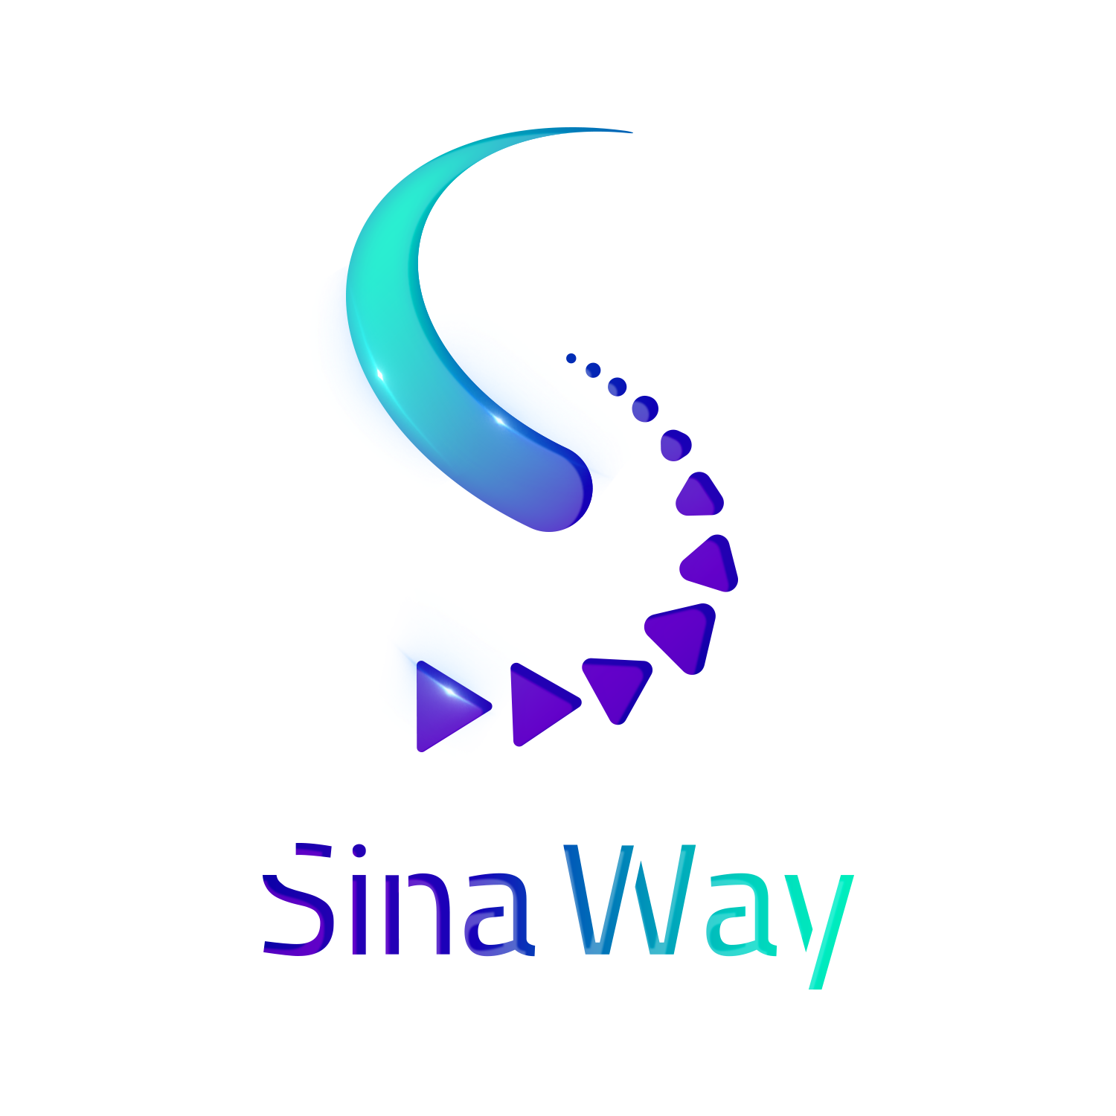

**اطلاعات کسب‌وکار:**

- نام واحد فناور/شرکت دانش‌بنیان (در صورت وجود): ___________________________

- شماره مجوز فعالیت یا گواهی شرکت دانش‌بنیان (در صورت وجود): ___________________________

- ایده محوری کسب‌وکار (حداکثر 200 کلمه):

________________________________________________________________________________

________________________________________________________________________________

________________________________________________________________________________

________________________________________________________________________________

سایر مدارک موردنیاز (پیوست):

- کپی مدرک تحصیلی یا گواهینامه فنی‌و‌حرفه‌ای

- کپی مجوز فعالیت یا گواهی شرکت دانش‌بنیان (در صورت وجود)

- کپی کارت پایان خدمت یا معافیت (برای آقایان)

- تعهدنامه عدم اشتغال

**تعهدنامه عدم اشتغال**

اینجانب ___________________________ متعهد می‌شوم که اطلاعات ارائه‌شده در این فرم صحیح بوده و وام دریافتی صرفاً در راستای توسعه کسب‌وکار فناورانه و مطابق با شرایط اعلام‌شده استفاده خواهد شد.

امضا: ___________________________

تاریخ: ___________________________

توجه:

- تکمیل دقیق فرم و ارائه مدارک کامل الزامی است.

- پس از بررسی مدارک، متقاضیان واجد شرایط برای مصاحبه و ارزیابی دعوت خواهند شد.

- جهت کسب اطلاعات بیشتر با مجموعه نوآوری سینا تماس حاصل فرمایید.

ایمیل: ___________________________

شماره تماس: ___________________________